***Конспект занятия в подготовительной группе на тему:***

***9 мая - День Победы***

***Беседа на тему «Мы этой памяти верны»***

***(подготовительная группа)***

*Автор: Ашмарина Ирина Владимировна, воспитатель МБДОУ № 108 г. Нижний Новгород*  
  
**Описание материала**: Предлагаю Вашему вниманию беседу « Мы этой памяти верны!», посвященной семидесятилетию Великой победы. Данное мероприятие предназначено для детей подготовительной к школе группы, но может использоваться и при работе с детьми младшего школьного возраста. Материал может быть интересен воспитателям, классным руководителям, педагогам-организаторам.  
  
**Цель:** знакомство детей с героическими страницами истории России.  
  
**Задачи:**  
1.Знакомить с событиями Великой Отечественной Войны, закреплять знания о том, как люди защищали свою страну.  
2.Развивать у детей уважение к историческому прошлому своей страны, ветеранам ВОВ, отстоявшим мир в жестоких сражениях.  
3.Воспитывать патриотические чувства, чувство гордости за свой народ, любовь к своей Родине.  
  
**Материалы и оборудование:** мультимедийная установка, мультимедийная презентация с подборкой серии тематических картин о ВОВ, музыкальный проигрыватель, подборка песен военных лет.  
  
**Предварительная работа:** чтение тематических рассказов, заучивание стихов, пословиц о ВОВ.

**Ход беседы:**

Воспитатель: Совсем скоро мы будем отмечать знаменательный день – День Победы. Вот уже 70 лет прошло с тех пор, как закончилась Великая Отечественная Война, но каждый год снова и снова мы вспоминаем тех, кто отстоял нашу Родину в той страшной войне.  
  
Воспитатель: Так что же это за праздник – День Победы? (ответы детей)  
  
Воспитатель: Правильно ребята! Это праздник всего нашего народа, который не только на фронте, но и в тылу день за днем, месяц за месяцем одерживал победу над врагом.  
  
Воспитатель: Ребята, а вы знаете когда началась Великая Отечественная Война? (ответы детей )  
  
Воспитатель: 22 июня 1941 года, когда в глубокий сон погрузились города и села нашей Родины, с аэродромов поднялись немецкие самолеты с бомбами. Громом покатились орудийные выстрелы. Воздух наполнился рокотом моторов, танков, грузовиков. Немецко-фашистская Германия, без объявления войны, напала на нашу страну. Фашистские самолеты бомбили города, аэродромы, железнодорожные станции, бомбы сыпались на детские лагеря, сады, школы, больницы и жилые дома. Фашистская Германия хотела уничтожить весь народ нашей страны. Но они просчитались, на защиту свободной любимой Родины встал весь народ от мала до велика. В те дни появилась песня – призыв:  
Вставай, страна огромная,  
Вставай на смертный бой,  
С фашистской силой темною,  
С проклятою ордой!   
- Я предлагаю вам послушать отрывок этой песни и посмотреть на экран (звучит отрывок песни «Вставай, страна огромная!»; показ слайда 1 «Родина Мать – зовет!»)

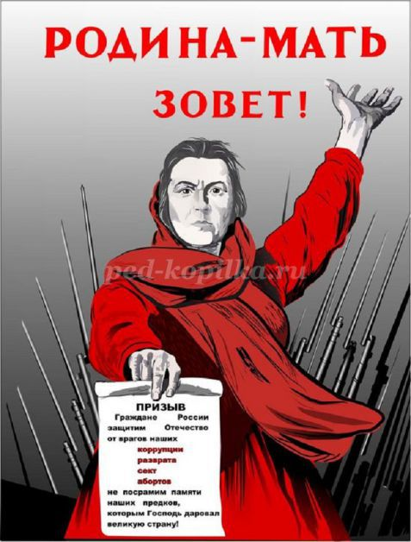

Воспитатель: Все люди поднялись на защиту своей Родины. На фронт шли не только солдаты, но даже дети нередко убегали на фронт, чтобы воевать с фашистами. Молодые девушки стремились на фронт, многие были санитарками, разведчицами, даже летчицами (показ слайда 2,3,4).

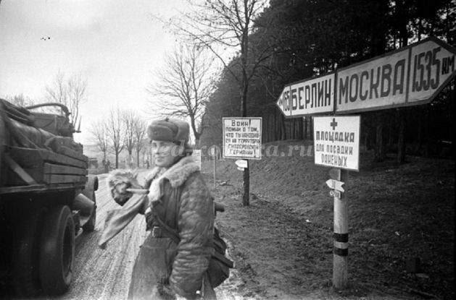

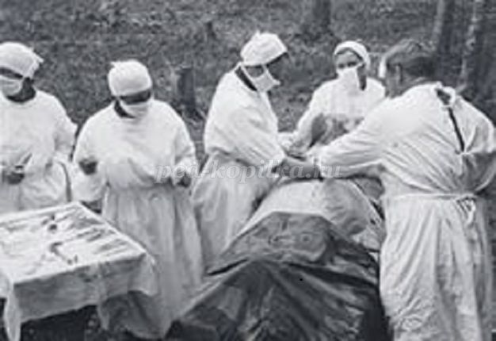

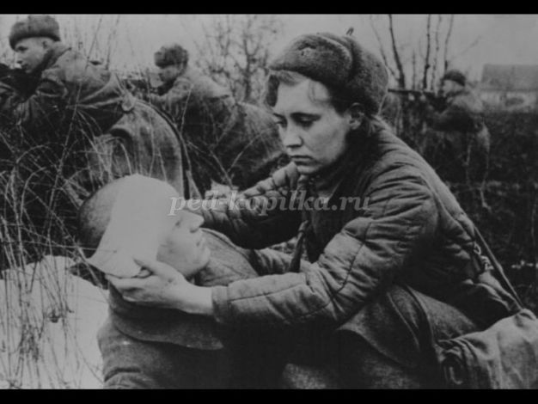

Воспитатель: Каждый день увозили бойцов на фронт. Родные и близкие провожали их со слезами на глазах, но с верою в победу (показ слайда 5,6)

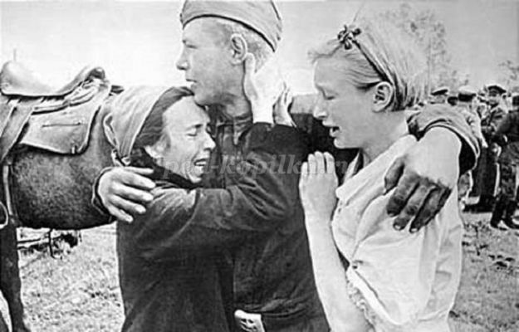

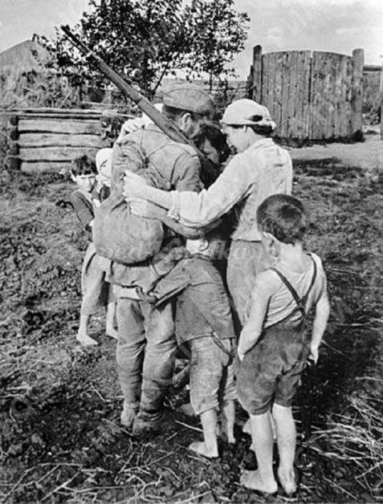

Воспитатель: В годы Великой Отечественной Войны ни один гражданин не оставался равнодушным…  
Воспитатель: Ребята, а как вы думаете, чем могли помочь те, кто не воевал на фронте? (Ответы детей)  
  
Воспитатель: В тылу работали заводы, для фронта они делали танки, самолеты; отливали снаряды и пули; шили солдатам одежду и сапоги; изготавливали бомбы и ружья для солдат (показ слайда 7).

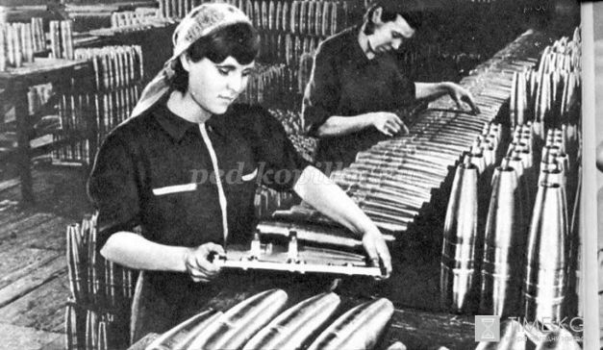

« Все для фронта! Все для победы!» – лозунг советского народа во время Великой Отечественной Войны (показ слайда 8)

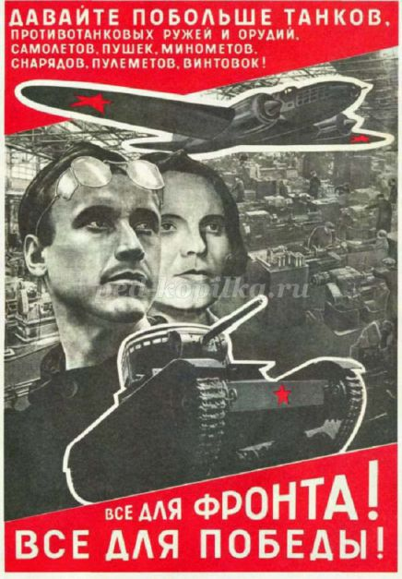

Воспитатель: Целых четыре года длилась война. Великая Отечественная Война была самой тяжелой из всех войн, но люди не теряли веры в победу. «Враг будет разбит – победа будет за нами!». В этой страшной войне погибли более 20 миллионов людей. У каждого из них были родные и близкие. Нет в России семьи, которую война обошла стороной.   
Воспитатель: На войне было сложено много пословиц и поговорок бойцами. Я предлагаю вам вспомнить их.   
Дети:  
- Русский солдат не знает преград.  
- Солдатское дело – воевать храбро и умело.  
- Друг за друга стой и выиграешь бой.   
- Набирайся ума в ученье, храбрости – в сраженье.   
- С родной земли умри – не сходи!  
- Где смелость, там и победа.  
- Кто дрожит, тот и от врага бежит.  
Воспитатель: Ребята, а когда закончилась война? (ответы детей )  
Воспитатель:   
Война! И жестче нету слова!  
Войну мы вспоминаем снова.  
Ты миллионы жизней унесла..  
Война! Проклятая война!  
  
- 9 мая 1945 года наши солдаты дошли до Берлина – столицы Германии. И там, на самом главном здании, которое называлось Рейхстагом, был водружен наш красный флаг Победы. Красное знамя на здание Рейхстага водрузили сержант М. Егоров и младший сержант Кантария (показ слайда 9,10)

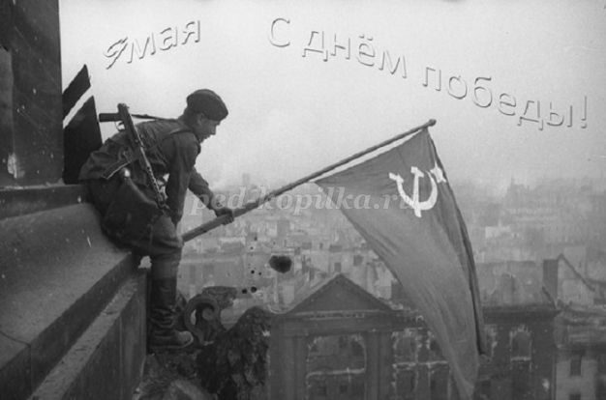

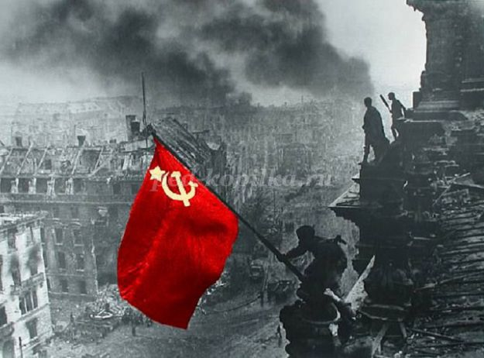

Воспитатель: Знамя Победы – это красное знамя, оно стало символом Победы. Красный цвет знамени обозначает огонь и отвагу. На знамени изображены серп и молот, а также пятиконечная звезда (показ слайда 11)

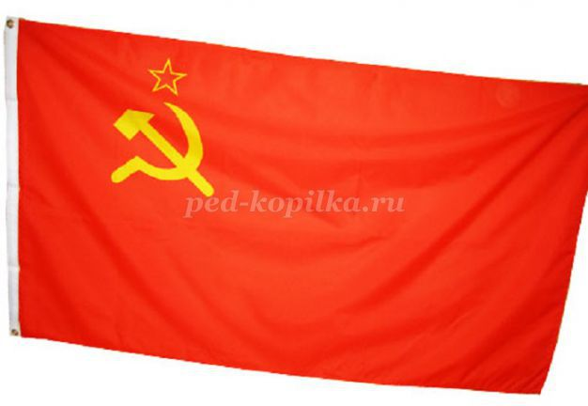

Воспитатель: 9 мая – это светлый радостный праздник для всех людей. А в этом году мы отмечаем 70 лет великой Победы. К сожалению, все меньше и меньше остается ветеранов, которые были участниками той войны и кому мы обязаны своей свободой. Мы благодарим ветеранов Великой Отечественной Войны за чистое и светлое небо, здоровья и благополучия им еще на долгие годы! (показ слайда 12,13)

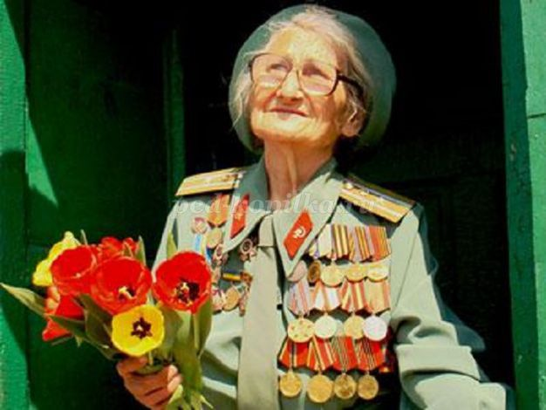

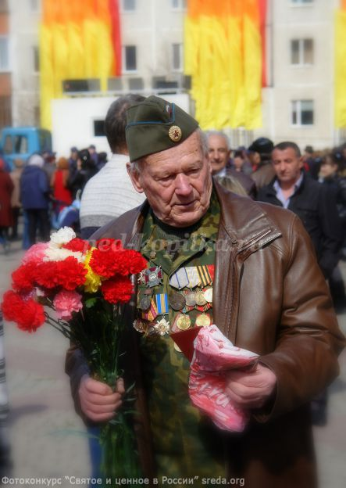

Воспитатель: Настя прочтет нам стихотворение «Дай бог Вам, ветераны, долгих лет!»  
Ребёнок:  
Дай бог Вам, ветераны, долгих лет!  
Спасибо Вам, что мы войны не знаем!  
Ведь Вы нам жизнь своею жизнью дали!  
Дай бог Вам, ветераны, долгих лет!  
Воспитатель: Спасибо Настя! Молодец! Ветераны – это люди, отвоевавшие у врага победу, это герои!  
Воспитатель: В этот день – 9 мая каждый год вспоминают и тех, кто остался на полях сражений, с благодарностью вспоминают наших славных воинов-защитников, отстоявших мир в жестоких сражениях (показ слайда 14).

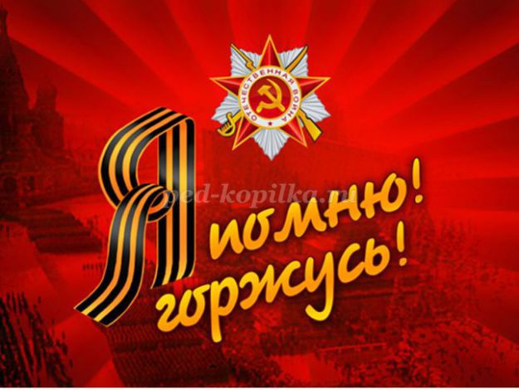

Воспитатель: 9 мая принято бывать на могилах погибших воинов, возлагать венки, живые цветы тем, кто не вернулся с войны. В память о них горит Вечный огонь (показ слайда 15,16)

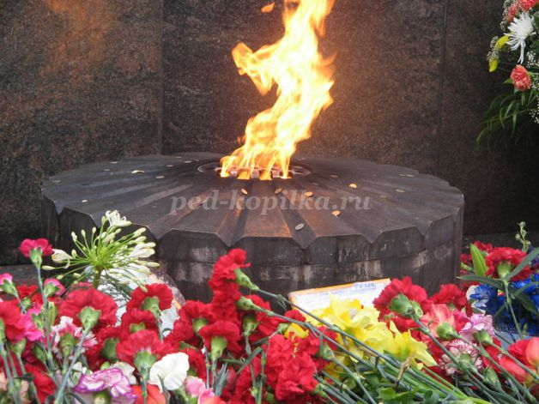

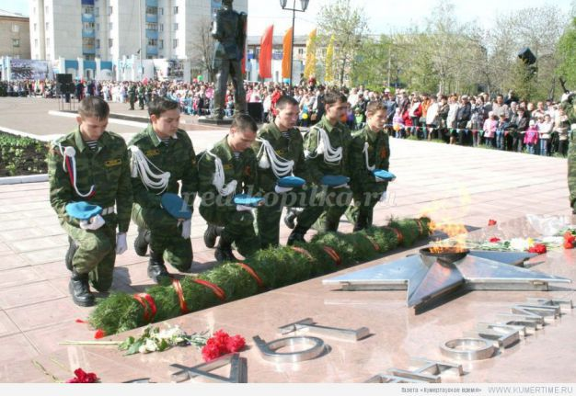

Воспитатель: Артем прочитает стихотворение М. Исаковского «Куда б ни шел, ни ехал ты…»  
  
**Ребёнок:**  
Куда б ни шел, ни ехал ты,   
Но здесь остановись,  
Могиле этой дорогой  
Всем сердцем поклонись.  
Кто б ни был ты – рыбак,  
Шахтер,   
Ученый иль пастух,-  
Навек запомни: здесь лежит  
Твой самый лучший друг.  
И для тебя, и для меня  
Он сделал все, что мог:  
Себя в бою не пожалел,  
А Родину сберег.  
  
Воспитатель: Молодец Артём, спасибо! Ребята, ежегодно 9 мая устраивают парад военных войск в честь праздника Победы! (показ слайда 17,18)

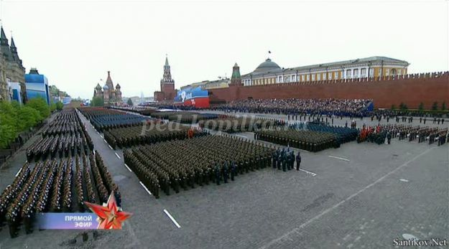

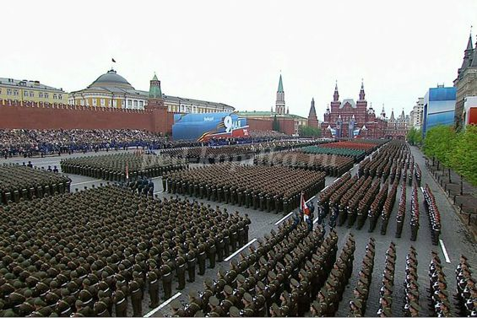

Воспитатель: А что еще бывает в этот день, послушайте загадку:  
Вдруг из темной темноты  
В небе выросли кусты  
А на них – то голубые,  
Пунцовые, золотые  
Распускаются цветы  
Небывалой красоты.  
И все улицы под ними  
Тоже стали голубыми,   
Пунцовыми, золотыми.  
Воспитатель: Что же это такое?   
  
Дети: Салют.  
  
Воспитатель: Конечно же, ребята, это салют (показ слайда 19)



Воспитатель: Это салют для всех людей, кто участвовал в этой страшной войне, кто погиб и кто вернулся живым.  
  
Воспитатель: День Победы – это праздник со слезами на глазах, это слезы радости и большого горя (звучит отрывок песни «День Победы»)  
Воспитатель: Ребята, как вы думаете, что мы должны сделать, если встретим ветерана?   
  
Дети: Поздравить с праздником, поблагодарить за мирную жизнь, вручить цветы и т.д.  
  
Воспитатель: Правильно ребята! Молодцы! (показ слайда 20)

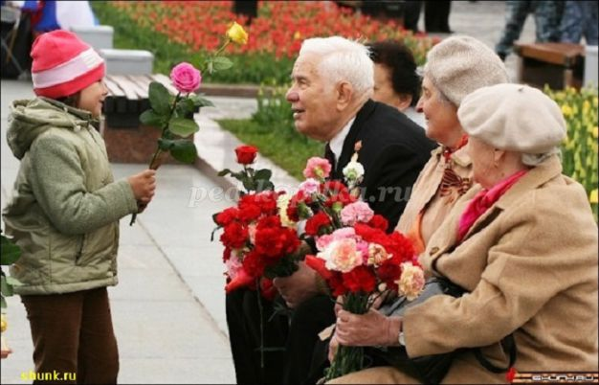

Воспитатель: Ребята, а как вы считаете, что нужно делать, чтобы войны больше не было? (Ответы детей)  
  
**Воспитатель:** Молодцы ребята! Я благодарю вас за внимание, и завершить нашу беседу мне хотелось бы следующими словами:  
Мир – это главное слово на свете.  
Мир очень нужен нашей планете!  
Мир нужен взрослым!  
Мир нужен детям!  
Мы скажем снова «Нет Войне!»  
И повторим мы это слово.  
Пусть мирно будет на земле,  
Пусть будет мир всему основой!